Кліматичні пояси і головні типи клімату Землі: екваторіальний, тропічний, помірний, полярний

На земній кулі є багато типів клімату, які відрізняються умовами формування та показниками.
Тип клімату - це сукупність кліматичних показників для певної те риторії. Показниками клімату є середня річна температура повітря, річна амплітуда коливання температури, кількість і час випадання опадів, панівні вітри.

Кліматичні пояси – широтні смуги земної поверхні, що мають відносно однорідний клімат. Пояси відрізняються один від одного температурою повітря і переважаючими повітряними масами, які, відповідно до своїх властивостей, визначають основні риси клімату поясу. Кліматичні пояси змінюються від екватора до полюсів, тобто зонально. Розрізняють 7 основних кліматичних поясів: екваторіальний, два тропічних, два помірних та два полярних (арктичний і антарктичний) – по одному у кожній півкулі. У кожному з них протягом усього року панує одна повітряна маса – відповідно екваторіальна, тропічна, помірна, арктична (антарктична).
Між основними поясами у кожній півкулі утворюються перехідні кліматичні пояси: субекваторіальний, субтропічний і субарктичний (субантарктичний). Їх називають субпоясами – з латинської “суб” означає “під”, тобто під основним (підекваторіальний, підтропічний та ін.). У перехідних поясах повітряні маси змінюється за сезонами. Вони надходять із сусідніх основних поясів: влітку панує повітряна маса південнішого основного поясу, а взимку – північнішого. Наприклад, у субекваторіальному поясі влітку панує екваторіальне повітря – настає вологий сезон року, взимку надходить тропічне повітря – настає сухий сезон. Тому клімат субекваторіального поясу влітку подібний до клімату екваторіального поясу, а взимку – до тропічного.
На карті кліматичних поясів добре видно, що їх межі проходять не суворо по паралелях, а відхиляються то на північ, то на південь. Це пояснюється впливом третього кліматотвірного чинника – підстильної поверхні: океанів, суходолу, рельєфу, течій, льодовикового покриву.

Всередині кліматичних поясів розрізняють кліматичні області з різними типами кліматів: континентальним і морським, своєрідним кліматом західних і східних узбереж материків.

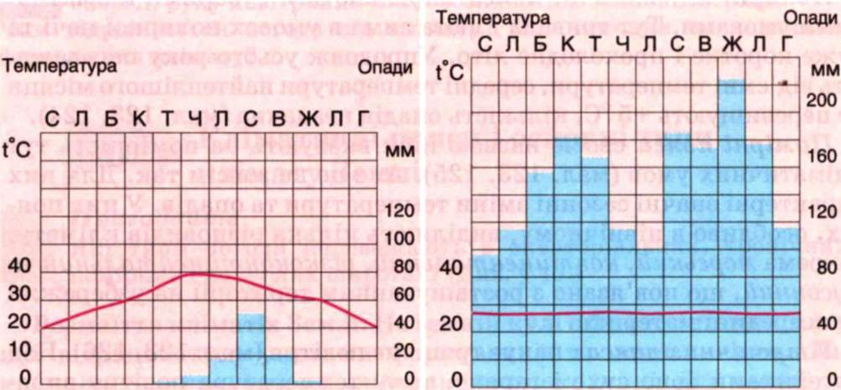
У екваторіальному поясі переважають вологі екваторіальні повітряні маси. Температури +повітря високі (+24... +28°С). Висхідні потоки повітря породжують потужні купчасто-дощові хмари, які щодня приносять зливи з грозами. Випаданню великої кількості опадів протягом року (понад 2000 мм) сприяють і пасати, що приносять вологе океанічне повітря. Температура і кількість опадів протягом року майже не змінюються.

Для субекваторіальних поясів характерна сезонна зміна повітряних мас. Літній мусон приносить екваторіальне повітря, зимовий мусон – континентальне тропічне. Тому влітку жарко і волого, як в екваторіальному поясі. А взимку температура дещо знижується (20°С), вологість низька, опадів немає. Такий клімат з вологим літом і сухою зимою називають мусонним. Ростуть листопадні ліси.

У тропічних поясах панує тропічне повітря. Над материками воно сухе і гаряче, тому температура повітря впродовж року дуже висока, у середньому становить +24 ... +27 °С. Кількість сонячних, безхмарних днів тут понад 200, що пояснюється пануванням антициклону. Опадів надзвичайно мало (до 200 мм на рік). Вони не регулярні за сезонами і навіть з року в рік. Над океанами тропічний клімат також вирізняється високою температурою (+20...+26°С). Але опади випадають рівномірно і становлять майже 2000 мм на рік. У тропічному поясі Північної півкулі є і мусонний тип клімату, для якого характерні літні опади.
У субтропічних поясах клімат формується під впливом сезонної зміни повітряних мас: влітку – тропічних, взимку – помірних. Континентальний субтропічний клімат – сухий, з жарким літом, прохолодною зимою. На західних узбережжях материків клімат субтропічний середземноморський з жарким, сухим літом і м’якою вологою зимою. На східних узбережжях клімат мусонний (літо жарке, вологе, зима прохолодна, суха). В глибині материка клімат різко континентальний (прохолодне літо, сувора зима, небагато опадів).
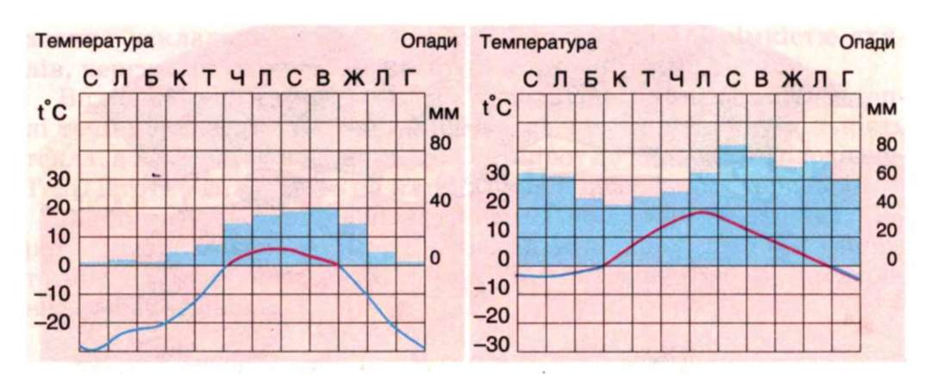
У помірних поясах панують помірні повітряні маси і західні вітри, циклони та антициклони. Там добре виражені пори року з додатними температурами влітку і від’ємними взимку. Опадів випадає багато, але розподілені вони нерівномірно: багато на заході материків, мало у внутрішніх районах, достатньо на сході. У поясі сформувалися різні кліматичні області. Континентальний помірний тип клімату (від помірно континентального до різко континентального) поширений у внутрішніх районах материків. На західних узбережжях материків формується морський помірний клімат, на східних – мусонний.
Субарктичному і субантарктичному поясам так само властива сезонна зміна повітряних мас: влітку панують помірні, взимку – арктичні. Літо прохолодне (10°С) і сире, зима сувора (–40°С ), тривала і малосніжна. Опадів мало – 200 мм на рік. Поширена багаторічна мерзлота – промерзання гірських порід на велику глибину (до 500 м). Морський клімат з прохолодним літом і м’якою зимою спостерігається довкола Північного Льодовитого океану і Антарктиди.
Полярні кліматичні пояси вирізняються суворими кліматичними умовами. Тут тривала і люта зима в умовах полярної ночі та дуже коротке і прохолодне літо. Упродовж усього року переважають від'ємні температури, середні температури найтеплішого місяця не перевищують +5°С, кількість опадів незначна.

http://ukrmap.su/uk-g6/772.html
http://shkola.ua/book/read/96/page149
http://subject.com.ua/geographic/maslyak/57.html

